Slutenvårdskontakt i Elvis skapad av Iva koordinatorn

Revidering i denna version
Uppdaterad i giltighetstid.

Bakgrund
Patienter som flyttas från andra sjukhus och blir inlagda på Iva/Ima, Uiva åker inte via akutmottagningen. Detta har inneburit att det dröjer med inskrivningen i Elvis och skapandet av slutenvårdskontakt.

Syfte
Att alla patienter som kommer till Iva utan att passera akuten blir inskrivna i Elvis och får slutenvårdkontakt upplagd direkt vid ankomst. Uppgiften tilldelas koordinatorn på Iva pga att de alltid finns tillgängliga.

Vilka berörs
Koordinator på IVA/IMA inom NU-sjukvården.

Rutin
När patienten anländer till Iva kontrollerar koordinatorn med ansvarig läkare vilken klinik och avdelning patienten skall tillhöra. Koordinatorn loggar in i Elvis och skapar en slutenvårdskontakt enligt den lathund som är skapad.
Logga in i ELVIS och sök patient via menyn Sökvägar – Patientsökning eller via Moduler (pusselikonen) – Patientsökning (vid inlogg i ELVIS startas automatiskt Patientsökning om användaren inte själv angivit annan startmodul).

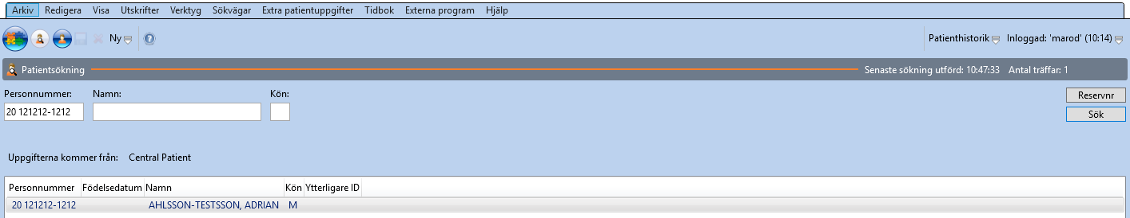

Dubbelklicka på patientraden för att komma till patientens detaljbild. Gå till menyn Ny och välj Slutenvårdskontakt
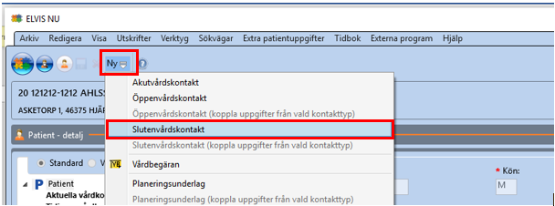

Inskrivningsbild - Inmatningsfält med * (asterisk) är obligatoriska fält
- Inskrivningstid – Dagens datum och aktuell tid visas. Datum och klockslag ändras i fältet vid behov. Nytt datum kan också ändras i kalenderfunktionen.
- Från – Anger var patienten kommer ifrån, så kallad destinationskod.
SKAS Skaraborgs sjukhus
KUNGÄ Kungälvs sjukhus
SU Sahlgrenska universitetssjukhuset
SÄS Södra Älvsborgs sjukhus
SJHIVG Annat sjukhus inom Västra Götaland
SJHUVG Annat sjukhus utanför Västra Götaland
- Vårdande team – Den avdelning som patienten tillhör
- Medicinskt team – Vissa slutenvårdsavdelningar har olika medicinska team på sin avdelning. Vid osäkerhet kring det välj samma team som vårdande team,
- MVO – Medicinskt verksamhetsområde. Hämtas från medicinskt team.
- Resurs – Välj vårdgivare, vi osäkerhet välj fiktiv resurs exempelvis KILÄK (läkare kirurgi), ORLÄK (läkare ortopedi), MELÄK (läkare medicin).
- Planerad vård – Ja eller Nej.
- Placering – Välj rum IV
- Patientavgift – Visar de typer av patientavgifter som är aktuella för vald patients ålder. Välj aldrig avgiftstyp K = självbetalande på en patient som är folkbokförd i Sverige.
- Orsak – vid osäkerhet välj IN eller O.
- Åtgärd – inte obligatoriskt och används bara i vissa fall
- Statistikkod – inte obligatoriskt. Används för bland annat uppföljning eller statistik.
- Sekretess avseende vårdkontakt – Välj sekretesstyp. Förinställt värde är N = normal sekretess.
- Identitet styrkt – Välj värde
- Kommentar – Krävs om det är annat värde än 1 = Godkänd legitimation.
- Vårdkontaktkommentar - Kommentar som är aktuellt till vårdtillfället (max antal tecken är 19)
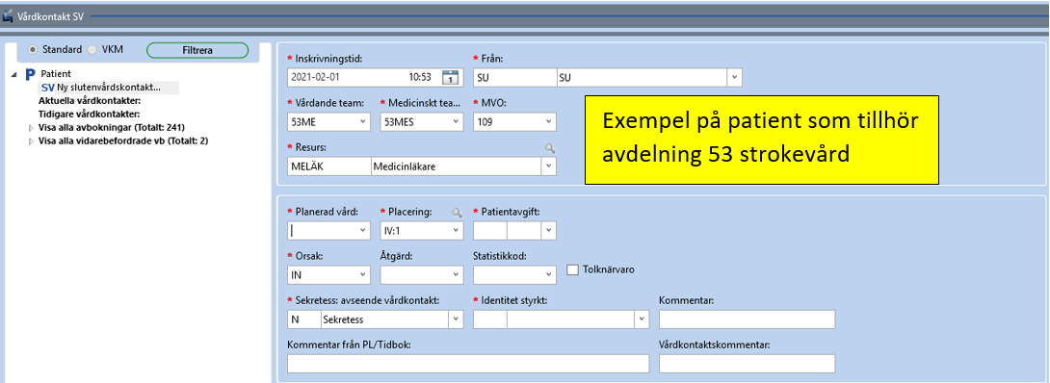

Ekonomiska uppgifter visas i en hopfällbar panel. När uppgifter behöver kompletteras är panelen öppnad från start. När den är komplett ifylld är panelen hopfälld.

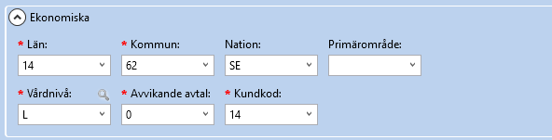

Spara med Ctrl + S eller tryck på diskettikonen högst upp i verktygsfältet .
När inskrivningen är sparad visas slutenvårdskontakten under aktuella vårdkontakter i patientträdet.
